Algorithme de recherche dichotomique :
y = log₂(x)
y = x²
y = x
complexité et notion de variant

source : informatique-lycee

1. Complexité de l'algorithme

Pour étudier la complexité, nous allons nous intéresser à la boucle : au niveau de la boucle, combien doit-on effectuer d'itérations pour un tableau de taille n dans le cas le plus défavorable (l'entier x n'est pas dans le tableau t) ?
Sachant qu'à chaque itération de la boucle on divise le tableau en 2, cela revient donc à se demander combien de fois faut-il diviser le tableau en 2 pour obtenir, à la fin, un tableau comportant un seul entier ? Autrement dit, combien de fois faut-il diviser n par 2 pour obtenir 1 ?
Mathématiquement cela se traduit par l'équation n/2ª = 1 avec a le nombre de fois qu'il faut diviser n par 2 pour obtenir 1. Il faut donc trouver a !
A ce stade il est nécessaire d'introduire une nouvelle notion mathématique : le "logarithme base 2" noté log₂. Par définition log₂(2^{x}) = x
Nous avons donc :
n/2ª = 1 => n = 2ª => log₂(n) = log₂(2ª) = a, nous avons donc a = log₂(n)
Nous pouvons donc dire que la complexité en temps dans le pire des cas de l'algorithme de recherche dichotomique est O(log₂(n))
Afin de pouvoir comparer l'efficacité des différents algorithmes, voici une représentation graphique des fonctions y = x (en rouge), y = x² (en bleu) et y = log₂(x) (en vert)
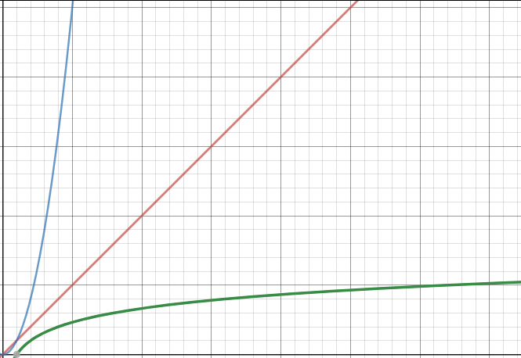
Comme vous pouvez le constater l'algorithme de recherche dichotomique est plus efficace que l'algorithme de recherche qui consiste à parcourir l'ensemble du tableau, car quelque soit x.
Cependant, il ne faut pas perdre de vu que dans le cas de la recherche dichotomique, il est nécessaire d'avoir un tableau trié, si au départ le tableau n'est pas trié, il faut rajouter la durée du tri.

2. Terminaison de l'algorithme

Pour terminer, nous allons démontrer que cet algorithme se termine dans tous les cas (on ne peut pas "tomber dans une boucle infinie") :
Nous avons les variables fin et deb. Définissons fini et debi avec i qui correspond à la ième itération de la boucle : deb0 correspond à la valeur de la variable deb avant la première itération de la boucle (nous avons donc deb0 = 0). Même chose pour fini (nous avons donc fin0 = n). À la fin de la première itération de la boucle, nous aurons fin1 et deb1...
On définit aussi mi = (debi + fini) / 2.
Partons du principe que nous sommes à la k ième itération (i=k), nous avons plusieurs cas à considérer :
- si debk > fink ou si t[mk] = x, l'algorithme se termine, car on n'entre pas dans la boucle.
- si debk ⩽ fink et si x < t[mk], on entre dans la boucle : debk+1 = debk et fink+1 = mk - 1. On a alors fink+1 - debk+1 < fink - debk
- si debk ⩽ fink et si x > t[mk], on entre dans la boucle : debk+1 = mk + 1 et fink+1 = fink. On a alors fink+1 - debk+1 < fink - debk
Quel que soit le cas, nous avons fink+1 - debk+1 < fink - debk, nous pouvons donc dire que fini - debi est strictement décroissante.
Il existe donc un entier p tel que :
- soit debp > finp, dans ce cas l'algorithme va se terminer, car on "n'entre pas" dans la boucle et l'algorithme renvoie FAUX.
- soit x = t[mp] avec mp = (debp + finp) / 2, dans ce cas l'algorithme va se terminer, car on n'entre pas dans la boucle et l'algorithme renvoie VRAI.
Nous venons démontrer que l'algorithme se termine à un moment ou à un autre. Pour effectuer cette démonstration nous avons utilisé le fait que fini - debi est strictement décroissante. fini - debi est appelé un variant de boucle.
Un variant de boucle est une grandeur qui, comme son nom l'indique, varie à chaque itération, cette variation fait qu'à un moment ou à un autre, l'algorithme finira par s'arrêter.

